ANALISIS PROSES PEMOTONGAN PAJAK PENGHASILAN (PPh) PASAL 23 PADA PT INDOPELITA AIRCRAFT SERVICES

Tugas Akhir Diajukan untuk Memenuhi Persyaratan Guna Memperoleh Gelar Ahli Madya (D3) dari Universitas Pamulang



Oleh :
UTOMO
NIM : 2015040002

Program Studi Akuntansi D3
Fakultas Ekonomi
Universitas Pamulang
Tangerang Selatan
2018

Abstrak
Nama : UTOMO
NIM : 2015040002
Judul : ANALISIS PROSES PEMOTONGAN PAJAK PENGHASILAN (PPh) PASAL 23 PADA PT INDOPELITA AIRCRAFT SERVICES

Tujuan penelitian ini untuk mengetahui pelaksanaan pemotongan pajak penghasilan (PPh) Pasal 23 pada PT Indopelita Aircraft Services (PT IAS) Hgr IV lapangan udara pondok cabe dan untuk mengetahui bagaimana mekanisme penyetoran dan pelaporan pajak penghasilan (PPh) Pasal 23 yang dibayarkan oleh PT Indopelita Aircraft Services (PT IAS) Hgr IV Lapangan Udara Pondok Cabe.

Penelitian ini menggunakan metode Interview/Wawancara, dan Dokumentasi. PT IAS belum memahami prosedur dan mekanisme pemotongan PPh Pasal 23 dan surat penawaran harga oleh mitra kerja PT Indopelita Aircraft Services (PT IAS) belum dihitung berdasarkan kewajiban PPh Pasal 23.

Proses pemotongan Pajak Penghasilan Pasal 23 pada PT Indopelita Aircraft Services dalam memberikan jasa kepada mitra kerjanya yang harus dilakukan yaitu pada saat pembayaran kita punggut/potong PPh Pasal 23 dengan memberikan bukti potong asli. Sistem yang dilakukan oleh PT IAS dalam melakukan pemunggutan atau pemotongan sudah tidak lagi menggunakan sistem manual, tetapi menggunakan sistem E-SPT PPh Pasal 23/26 yang diberikan Direktorat Jenderal Pajak (DJP).

Kata Kunci : PPh Pasal 23, E-SPT.

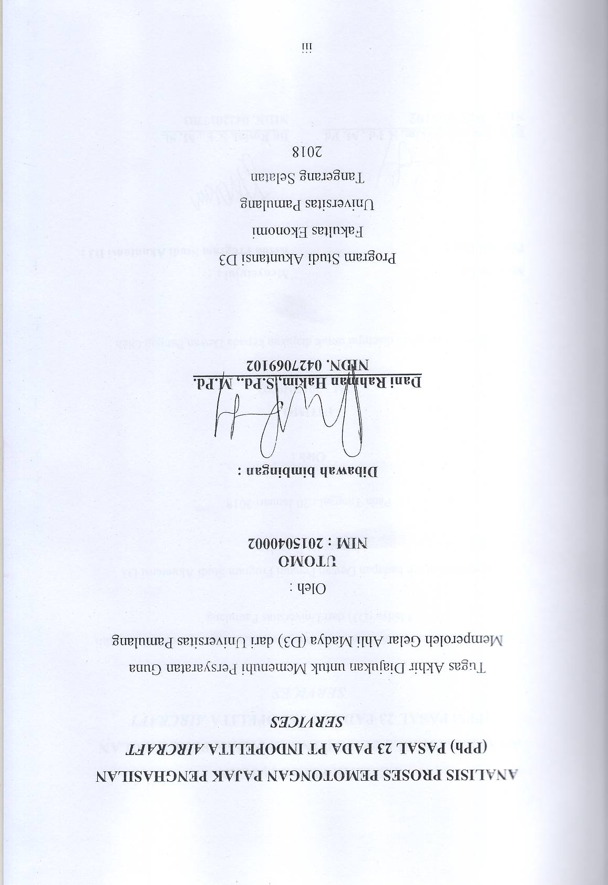
ANALISIS PROSES PEMOTONGAN PAJAK PENGHASILAN (PPh) PASAL 23 PADA PT INDOPELITA AIRCRAFT SERVICES

Tugas Akhir Diajukan untuk Memenuhi Persyaratan Guna Memperoleh Gelar Ahli Madya (D3) dari Universitas Pamulang

Oleh :
UTOMO
NIM : 2015040002

Dibawah bimbingan :

Dani Rahman Hakim, S.Pd., M.Pd.
NIDN. 0427069102

Program Studi Akuntansi D3
Fakultas Ekonomi
Universitas Pamulang
Tangerang Selatan
2018

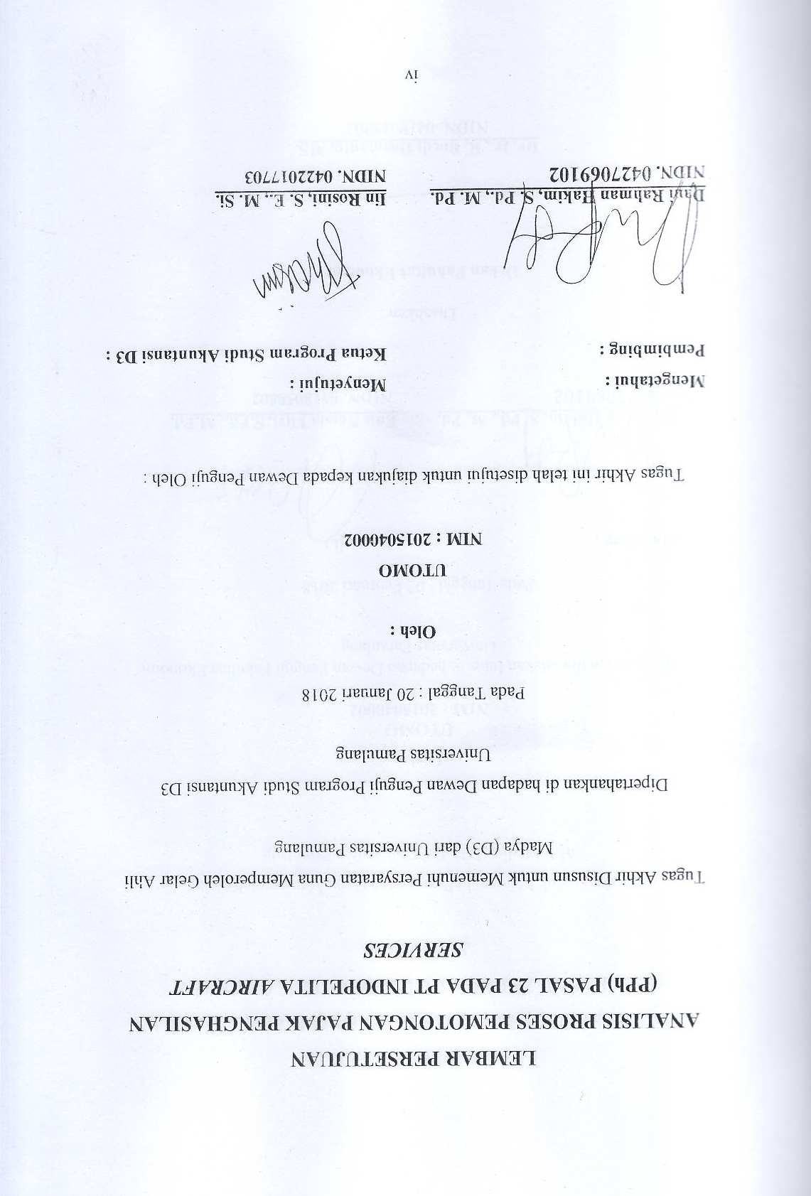
LEMBAR PERSETUJUAN
ANALISIS PROSES PEMOTONGAN PAJAK PENGHASILAN (PPh) PASAL 23 PADA PT INDOPELITA AIRCRAFT SERVICES

Tugas Akhir Disusun untuk Memenuhi Persyaratan Guna Memperoleh Gelar Ahli Madya (D3) dari Universitas Pamulang

Dipertahankan di hadapan Dewan Penguji Program Studi Akuntansi D3 Universitas Pamulang

Pada Tanggal : 20 Januari 2018

Oleh :

UTOMO
NIM : 2015040002

Tugas Akhir ini telah disetujui untuk diajukan kepada Dewan Penguji Oleh :

Mengetahui : Menyetujui :
Pembimbing : Ketua Program Studi Akuntansi D3 :

Dani Rahman Hakim, S. Pd., M. Pd. Iin Rosini, S. E., M. Si.
NIDN. 0427069102 NIDN. 0422017703

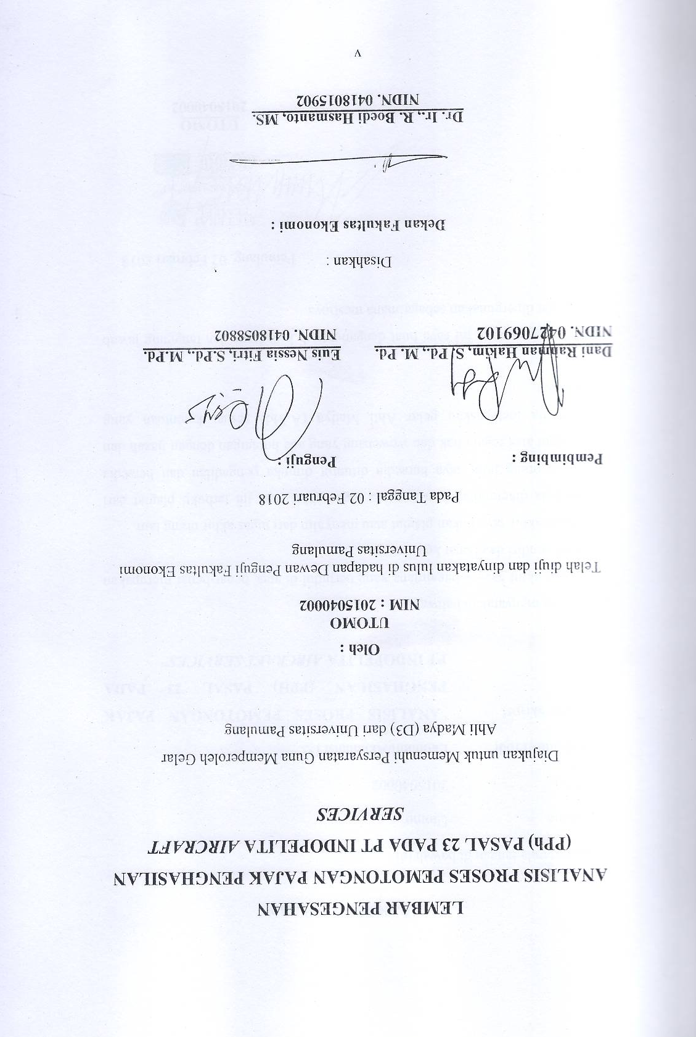
LEMBAR PENGESAHAN
ANALISIS PROSES PEMOTONGAN PAJAK PENGHASILAN (PPh) PASAL 23 PADA PT INDOPELITA AIRCRAFT SERVICES

Diajukan untuk Memenuhi Persyaratan Guna Memperoleh Gelar
Ahli Madya (D3) dari Universitas Pamulang

Oleh :
UTOMO
NIM : 2015040002

Telah diuji dan dinyatakan lulus di hadapan Dewan Penguji Fakultas Ekonomi Universitas Pamulang

Pada Tanggal : 02 Februari 2018

Pembimbing : Penguji :

Dani Rahman Hakim, S. Pd., M. Pd. Euis Nessia Fitri, S.Pd., M.Pd.
NIDN. 0427069102 NIDN. 0418058802

Disahkan :

Dekan Fakultas Ekonomi :

Dr. Ir., R. Boedi Hasmanto, MS.
NIDN. 0418015902
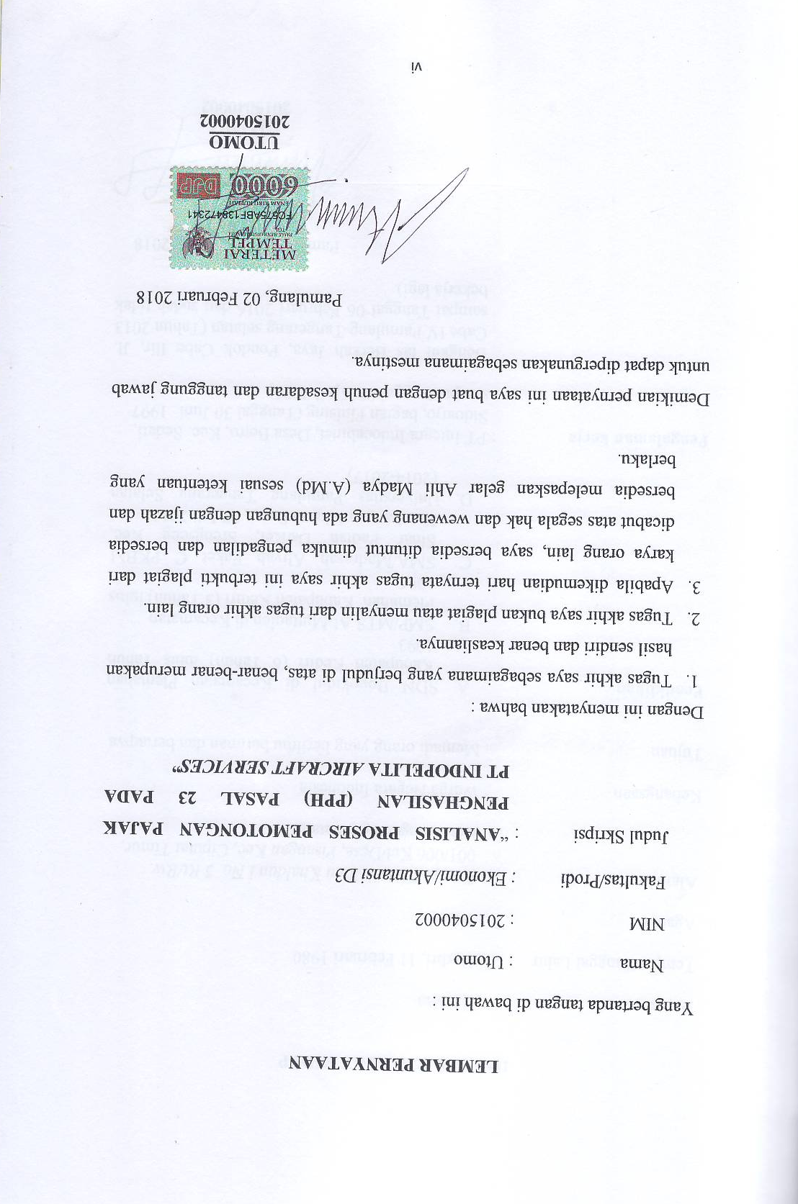
LEMBAR PERNYATAAN

Yang bertanda tangan di bawah ini :

Nama : Utomo

NIM : 2015040002

Fakultas/Prodi : Ekonomi/Akuntansi D3

Judul Skripsi : “ANALISIS PROSES PEMOTONGAN PAJAK PENGHASILAN (PPH) PASAL 23 PADA PT INDOPELITA AIRCRAFT SERVICES”

Dengan ini menyatakan bahwa :
- Tugas akhir saya sebagaimana yang berjudul di atas, benar-benar merupakan hasil sendiri dan benar keasliannya.
- Tugas akhir saya bukan plagiat atau menyalin dari tugas akhir orang lain.
- Apabila dikemudian hari ternyata tugas akhir saya ini terbukti plagiat dari karya orang lain, saya bersedia dituntut dimuka pengadilan dan bersedia dicabut atas segala hak dan wewenang yang ada hubungan dengan ijazah dan bersedia melepaskan gelar Ahli Madya (A.Md) sesuai ketentuan yang berlaku.

Demikian pernyataan ini saya buat dengan penuh kesadaran dan tanggung jawab untuk dapat dipergunakan sebagaimana mestinya.

Pamulang, 02 Februari 2018

UTOMO
DAFTAR RIWAYAT HIDUP

Nama : Utomo

Tempat/Tanggal Lahir : Kediri, 11 Februari 1980

Agama : Islam

Alamat : Komp. UIN. Jl. Ibnu Khaldun I No. 5 Rt/Rw. 001/006 Kel/Desa, Pisangan Kec, Ciputat Timur, Kota Tangerang Selatan

Kebangsaan : Warga Negara Indonesia

Tujuan : Menjadi orang yang berilmu beriman dan bertaqwa

Pendidikan : A. SDN Bogokidul di Kecamatan Plemahan Kabupaten Kediri (6 Tahun) lulus Tahun 1993
B. SMP/MTS Al-Muttaqien di Kecamatan Plemahan Kabupaten Kediri (3 Tahun) lulus 1996
C. SMA/Madrasah Aliyah Paket C PKBM Sinar Padian Ds/Kel, Srengseng Kec, Kembangan Jakarta Barat, 27 Juli 2013
D. Universitas Pamulang Tangerang Selatan (2014-2017)

Pengalaman kerja : PT Integra Indocabinet, Desa Betro, Kec. Sedati, Sidoarjo, bagian Finising (Tanggal 30 Juni 1997 sampai tanggal 09 April 2005).

Bengkel las Berkah Jaya, Pondok Cabe Ilir, Jl. Cabe IV Pamulang-Tangerang selatan (Tahun 2013 sampai Tanggal 06 Februari 2016 dan sudah tidak bekerja lagi).

Pamulang, 02 Februari 2018
Penulis

UTOMO
2015040002
KATA PENGANTAR

Dengan nama Allah Yang Maha Pengasih Lagi Maha penyayang. “.…niscaya Allah akan mengangkat (derajat) orang-orang yang beriman di antaramu dan orang-orang yang diberi ilmu pengetahuan beberapa derajat…” (QS. Al Mujadilah: 11).
Puji syukur kehadirat-nya, karena dengan rahmatnya penulis bisa menyelesaikan penulisan tugas akhir ini dengan judul “ANALISIS PROSES PEMOTONGAN PAJAK PENGHASILAN (PPh) PASAL 23 PADA PT INDOPELITA AIRCRAFT SERVICES (PT IAS)”.
Penulisan tugas akhir ini disusun sebagai salah satu syarat untuk memperoleh gelar Ahli Madya pada Program Studi Akuntansi D3 Fakultas Ekonomi Universitas Pamulang. Menyadari bahwa penulis masih mempunyai banyak kekurangan dalam banyak hal, maka penulis memohon maaf sekiranya terdapat kesalahan dalam penulisan tugas akhir ini. Untuk itu segala masukan yang berupa saran dan kritik yang mengacu kearah kebaikan sangat diperlukan.
Penulis menyampaikan ucapan terima kasih yang tidak terhingga, kepada seluruh staf karyawan jurusan Ekonomi Akuntansi Universitas Pamulang serta rekan-rekan yang tidak dapat kami sebutkan satu persatu, atas bantuannya sehingga penulis dapat menyelesaikan tugas akhir ini, terutama kepada :
- Kedua orang tua saya Bapak Untung (Alm) dan Ibu Sumiati serta saudara kandung saya Kakak, Adik serta keluarga mertua yang telah membiayai selama berkuliah atau menuntut ilmu di Universitas Pamulang.

- Bapak Drs. H. Darsono selaku ketua yayasan Universitas Pamulang.
- Bapak Drs. H. M. Dayat Hidayat, M. Si selaku Rektor Universitas Pamulang.
- Bapak Drs. H. Buchori Hasmi Nuriman, MM selaku wakil Rektor 1 Universitas Pamulang.
- Bapak Dr. Ir. R. Boedi Hasmanto, MS selaku Dekan Fakultas Ekonomi Universitas Pamulang.
- Ibu Iin Rosini SE, M, SI selaku ketua program Studi Akuntansi Fakultas Ekonomi jurusan Akuntansi Universitas Pamulang.
- Bapak Dani Rahman Hakim, S. Pd., M. Pd Selaku dosen pembimbing yang telah meluangkan waktu dan tenaga dalam memberikan bimbingan kepada penulis guna menyelesaikan Tugas Akhir ini.
- Terkhusus untuk PT INDOPELITA AIRCRAFT SERVICES (PT IAS) yang telah mengizinkan saya untuk melakukan magang/Kerja Praktik selama 1 (satu) bulan.
Akhirnya saya sebagai penulis berharap semoga hasil tugas akhir ini dapat bermanfaat dan berguna bagi pembaca maupun penulis sendiri walaupun kiranya masih jauh sempurna. Untuk itu kami mengharapkan kritik dan saran yang sifatnya membangun dan dapat memotivasi penulis untuk intropeksi dan memperbaiki segala sesuatu dikemudian hari.

Pamulang, 02 Februari 2018

UTOMO
2015040002
DAFTAR ISI

COVER i
ABSTRAK ii
HALAMAN JUDUL iii
LEMBAR PERSETUJUAN iv
LEMBAR PENGESAHAN v
LEMBAR PERNYATAAN vi
DAFTAR RIWAYAT HIDUP vii
KATA PENGANTAR viii
DAFTAR ISI x
DAFTAR TABEL xiii
DAFTAR GAMBAR xiv
DAFTAR LAMPIRAN xv

BAB I PENDAHULUAN 1
1.1. Latar Belakang 1
1.2. Identifikasi Masalah 4
1.3. Pembatasan Masalah 4
1.4. Perumusan Masalah 4
1.5. Tujuan Penelitian 5
1.6. Manfaat Penelitian 5

BAB II TINJAUAN PUSTAKA 7
2.1. Landasan Teoritis 7
2.1.1. Pajak Penghasilan (PPh) 7
    - Pajak Penghasilan (PPh) Pasal 23 8
2.1.2.1. Pengertian Pajak Penghasilan (PPh) Pasal 23 8
2.1.2.2. Dasar Hukum Pajak Penghasilan (PPh) Pasal 23. 10
2.1.2.3. Pelaksanaan Pemotongan PPh Pasal 23 (Seri PPh
Pasal 23 Nomor 7) Direktorat Jendral Pajak 10

2.1.2.4. Objek Pajak Penghasilan (PPh) Pasal 23 11
2.1.2.5. Jasa-jasa yang dikenai oleh Pajak Penghasilan
(PPh) Pasal 23 12
2.1.2.6. Tarif Pajak Penghasilan (PPh) Pasal 23 14
2.1.2.7. Tata Cara Pemotongan, Penyetoran, Pelaporan dan
Menghitung Pajak Penghasilan (PPh) Pasal 23.. 15
2.1.3. Nomor Pokok Wajib Pajak (NPWP) 18
2.1.3.1. Pengertian NPWP 18
2.1.3.2. Fungsi NPWP 18
2.1.3.3. Pencantuman NPWP 18
2.1.3.4. Pendaftaran NPWP 19
2.1.3.5. Sanksi 19
2.1.4. Pengusaha Kena Pajak (PKP) 19
2.1.5. Pemungutan Pajak 21
2.1.5.1. Sistem Pemungutan Pajak 21
2.1.5.2. Syarat Pemungutan Pajak 23
2.2. Hasil Penelitian Terdahulu 24
2.2.1. Muhamad Iskandar (2015), Analisis Pemotongan Pajak
Penghasilan Pasal 23 Pada PT Sigma Cipta Utama 24
2.2.2. Astri Ayu Indriani Handarini (2013), Sistem Pemotongan
Pajak Penghasilan Pasal 23 Pada PT PLN (Persero)
Kantor Pusat 25

BAB III METODE PENELITIAN 26
  - Objek Penelitian 26
3.1.1. Sejarah Singkat Perusahaan 26
3.1.2 Maksud dan Tujuan Pendirian Perusahaan 28
3.1.3. Visi dan Misi 28
3.1.4. Struktur organisasi 28
3.1.5. Kepegawaian 30
3.1.6. Uraian Persiapan dan Proses Kerja 30

3.1.7. Dasar Pertimbangan Pembentukan PT IAS 31
3.2. Teknik Pengumpulan Data 33
3.2.1. Interview/Wawancara 33
3.2.2. Dokumentasi 33
3.2.3. Teknik Analisis Data 33

BAB IV HASIL PENELITIAN DAN PEMBAHASAN 35
4.1. Hasil Penelitian 35
4.1.1. Proses pemotongan PPh Pasal 23 pada PT Indopelita
Aircraft Services (PT IAS) dalam memberikan jasa
kepada mitra kerjanya 35
4.1.2. Penyetoran dan pelaporan PPh Pasal 23 pada
PT Indopelita Aircraft Services (PT IAS) 39
4.2. Pembahasan 40
4.2.1. Pemotongan PPh Pasal 23 pada PT IAS Berdasarkan
PMK-244/PMK.03/2008 40
4.2.2. Penyetoran dan pelaporan PPh Pasal 23 pada PT
IAS berdasarkan riset terdahulu 44

BAB V KESIMPULAN DAN SARAN 50
5.1. Kesimpulan 50
5.2. Saran 51
DAFTAR PUSTAKA 52
LAMPIRAN

DAFTAR TABEL
Tabel 4.1. Perolehan PPh Pasal 23 PT IAS 37
Tabel 4.2. Daftar Bukti Pemotongan PPh Pasal 23/26 PT Indopelita Aircraft Services (PT IAS), Masa Pajak: 01/2017 41
Tabel 4.3. Daftar Bukti Pemotongan PPh Pasal 23/26 PT Indopelita Aircraft Services (PT IAS), Masa Pajak: 02/2017 42

DAFTAR GAMBAR
Gambar 3.1. Struktur Organisasi PT Indopelita Aircraft Services 29
DAFTAR LAMPIRAN
Lampiran 1 : Kartu Konsultasi Mahasiswa
Lampiran 2 : Kerja Praktik/Magang
Lampiran 3 : Blangko Interview pada saat Magang di PT IAS Tahun 2017
Lampiran 4 : Bukti Penerimaan Surat SPT Masa PPh Pasal 23/26 Tahun Pajak, 1/2017 dan 2/2017
Lampiran 5 : Bukti Pembayaran yang sah BANK MANDIRI
Lampiran 6 : CETAKAN KODE BILLING
Lampiran 7 : Bukti Pemotongan PPh Pasal 23 dan /atau Pasal 26
Lampiran 8 : Daftar Bukti pemotongan PPh Pasal 23/26 Masa Pajak 01/2017 dan Masa pajak 02/2017
Lampiran 9 : Sertifikat Seminar Nasional Pasar Modal “ Bridging Theory And Practice In The Field Of Capital Market ” Selasa, 28 April 2015 Auditorium UNPAM
Lampiran 10 : Sertifikat Seminar Umum “ Membentuk Kepribadian Civitas Akademika Unggul ” Auditorium Universitas Pamulang, Pada Tanggal 27 Mei 2015

Lampiran 11 : Sertifikat Seminar Nasional Ekonomi “ Perspektif Pencegahan Serta Pemberantasan Fraud Audit Dalam Impelmentasi Good Corporate Governance ” Kamis, 12 Mei 2016 Auditorium UNPAM
Lampiran 12 : Sertifikat Bedah Buku “ Sikencur’ Sistem Kendali Kecurangan ” Aula Rektorat Universitas Pamulang Tangerang Selatan, 22 Oktober 2016
Lampiran 13 : Sertifikat Seminar Dan Talkshow Motivasi Bersama Darwis Tere liye Penulis Best Seller di Indonesia “ Open Your Mind and Think Creative ” Sabtu, 24 Desember 2016 Auditorium Universitas Pamulang
Lampiran 14 : Sertifikat Seminar Wirausaha Untuk Mahasiswa “ PT. Pengadaian (Persero) – Cireundeu ” Pamulang, 18 November 2017
Lampiran 15 : CERTIFICATE, Seminar Perpajakan “ Taxation Aspect on Digital Economy ” Pamulang, 13 Desember 2017
Lampiran 16 : Sertifikat Seminar Nasional Akuntansi & CALL FOR PAPER (SENA – UNPAM 2018) “Membangun Akuntabilitas Keuangan Melalui Karakter Anti Korupsi” Sabtu, 13 Januari 2018, @Kampus Utama Universitas Pamulang, Jalan surya Kencana No. 1, Pamulang – Tangerang Selatan

.

